**Equipe**: Fernando

Gabriela

Ricardo

Silvano

**Banco de Dados**

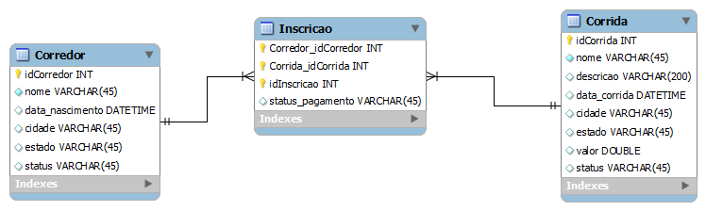

**Chamadas do Serviço**:

|  |  |  |
| --- | --- | --- |
| Retorna todas as inscrições | Inscricoes/ | GET |
| Retorna dados da inscrição | Inscricoes/{idInscricao} | GET |
| Excluí inscrição | Inscricoes/{idInscricao} | DELETE |
| Atualiza inscrição | Inscricoes/{idInscricao} | PUT |
| Adiciona nova inscrição no banco de dados | Inscricoes/{idCorredor} | POST |
| Excluí inscrição do corredor na corrida | Corredores/{idCorredor}/Corridas/{idCorrida} | DELETE |
| Atualiza inscrição do corredor na corrida | Corredores/{idCorredor}/Corridas/{idCorrida} | PUT |
| Retorna dados da inscrição de um corredor em uma corrida | Corredores/{idCorredor}/Corridas/{idCorrida} | GET |
| Retorna dados da inscrição de um corredor em uma corrida | Corridas/{idCorrida}/Corredores/{idCorredor} | GET |
| Lista os corredores de uma corrida | Corridas/{id}/Corredores | GET |
| Lista as corridas de um corredor | Corredores/{id}/Corridas | GET |
| Excluí uma corrida | Corridas/{id} | DELETE |
| Atualiza uma corrida | Corridas/{id} | PUT |
| Retorna dados de uma corrida | Corridas/{id} | GET |
| Adiciona uma corrida no banco | Corridas/ | POST |
| Lista todas corridas | Corridas/ | GET |
| Lista todos corredores | Corredores/ | GET |
| Adiciona um corredor no banco | Corredores/ | POST |
| Retorna Dados do Corredor | Corredores/{id} | GET |
| Atualiza Corredor | Corredores/{id} | PUT |
| Exclui Corredor | Corredores/{id} | DELETE |

Para instalar o Webservice, primeiro precisamos confirmar que as seguintes features do Windows estão ativadas (em Adicionar e Remover Programas -> Ativar Desativar Features do Windows)

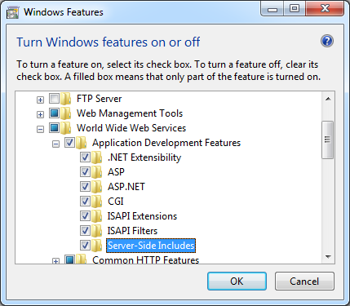

Habilitar a extensão SVC para o servidor rodando no prompt de comando (com privilégios de administrador) o comando:

"%windir%\Microsoft.NET\Framework\v3.0\Windows Communication Foundation\ServiceModelReg.exe" –i

Colocar os arquivosque estão no arquivo serviço.rar dentro de uma pasta de acordo com o exemplo:

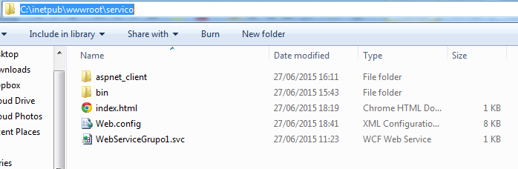

Dentro do arquivo web.config está a configuração da string de conexão para o banco de dados. O banco foi criado com um usuário root e senha admin:

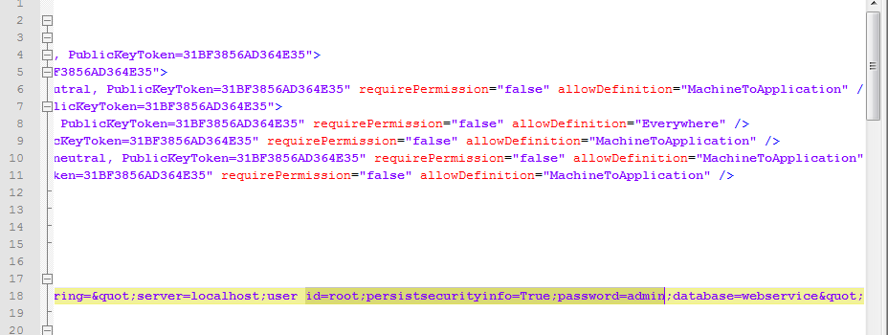

Caso o banco seja criado com outro usuário, alterar a senha e o usuário no arquivo.

Criar um site no IIS (Internet Information Services) do Windows:

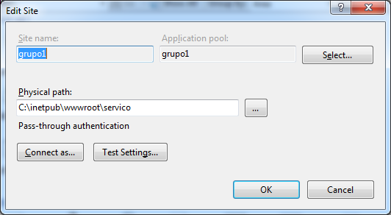

Rodar o script do banco de dados em um Banco MySQL. O Banco deverá ter uma instância chamada “webservice”.

Para chamar os métodos, devemos utilizar o endereço “HTTP://enderecodoservico/WebServiceGrupo1.svc/ChamadaDoServico”.